**דו"ח שיעורי בית 2 – עיבוד וניתוח תמונות**

1. 1.a.1 להלן תמונת השנייה ה33 מתוך הסרטון:

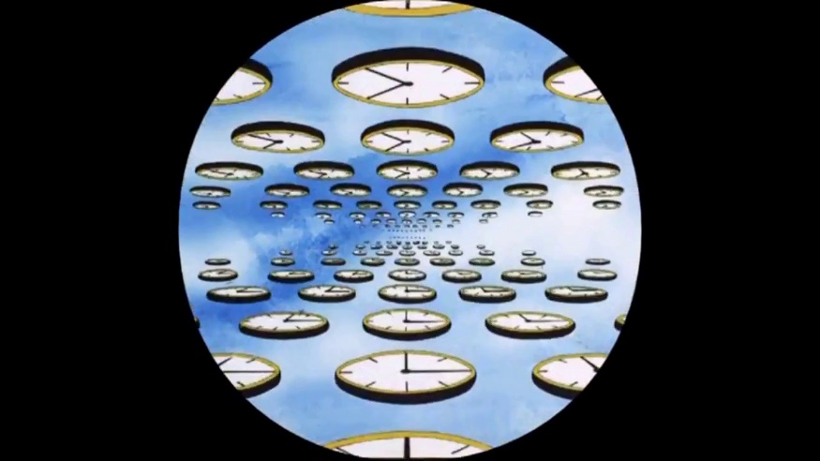

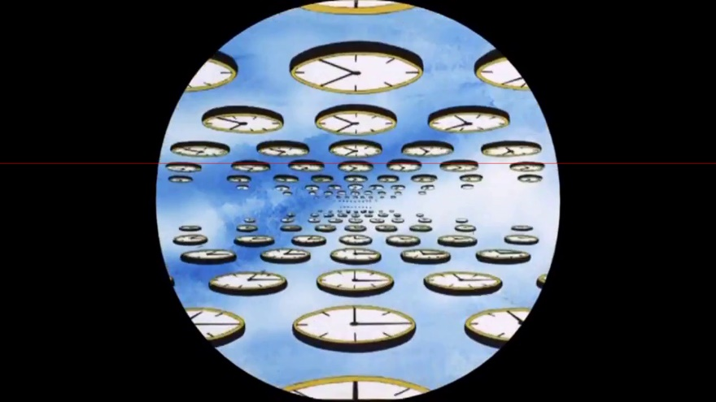1.a.2 להלן תמונת השנייה ה33 בסרטון כאשר שורה 292 מסומנת בקו אדום:

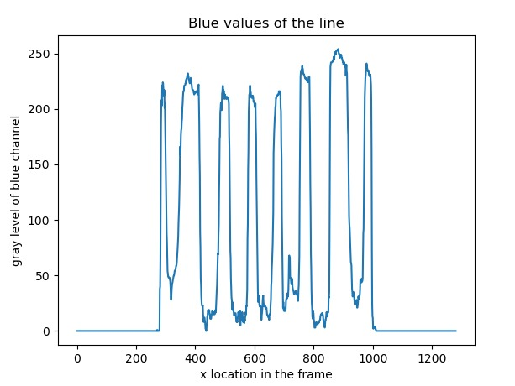להלן גרף המציג את רמות האפור של השורה ה292 בתמונה (צבועה באדום בתמונה לעיל) עבור ערוץ הצבע הכחול בלבד:

ניתן לראות כי יש 8 שיאים המבטאים את הרקע שמאחורי השעונים וביניהם יש 7 שעונים (עמקים) – כלומר רק מרמות האפור ניתן לספור את כמות השעונים בשורה.

1.a.3

להלן תמונת הדגימה במרווח דגימה של 64 פיקסלים:

כאשר הדגימות בוצעו על הפסים האדומים בעמודות הרלוונטיות בתמונה המקורית ונלקחו מהאמצע לכיוון שני הצדדים (לכן תמונת הדגימה מתחילה בטור האמצעי של התמונה המקורית וכל טור הוא שורה מימין או משמאל בהתאמה):

1.a.4

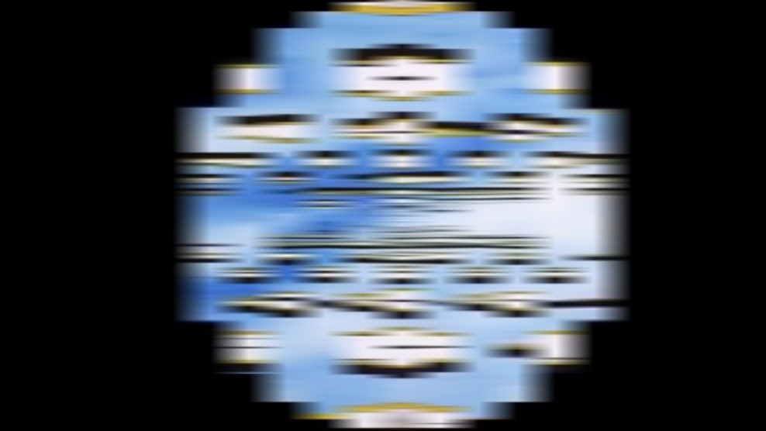הצגה של תמונת הדגימה לאחר החזרתה למימדי התמונה המקורית (שחזור ברירת מחדל של פונקציית numpy.reshape:

1.a.5

ניתן לראות כי בתמונת הדגימה יש רק 4 שיאים המבטאים את הרקע שמאחורי השעונים, כלומר קיימים במצב זה 5 שעונים במקום 7 , ניתן לראות בתמונת הדגימה עצמה כי בעקבות שיטת הדגימה קיבלנו 'התחזות' וחיבור מלאכותי של שעונים באותו שורה שמעוות את התמונה – הסיבה לכך היא שדגמנו בקצב דגימה נמוך מידי.

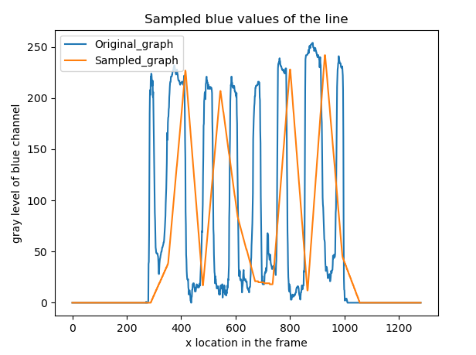

1.b.1

ניתן לראות כי מחוגי השעונים נעים עם כיוון השעון הסטנדרטי ונעים לכיוון הצופה (במרכז התמונה, השעונים שבקצוות נעים בנטייה לקצה)

1.b.3

כעת ניתן לראות כי בעקבות הדגימה בזמן, השעונים זזים אחורה והמחוגים מסתובבים נגד כיוון השעון הסטנדרטי. נסיק מכך שהדגימה בזמן יצרה אשליה של תנועה אחרת וזאת בעקבות תופעת 'התחזות' של הדגימה (קיימת מחזוריות בתנועה, נסיק שהמחזוריות הנ"ל אינה עומדת בתנאי ניקוויסט ולכן קיבלנו עיוותים בזמן).

1. שאלה 2:
   1. ארבעת התמונות שבחרנו הינם תמונות 10, 100, 1,000 ו10,000 מהתיקייה:

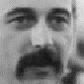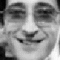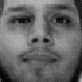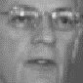

ניתן לראות כי בתמונה הממוצעת ניתן לראות תווי פנים כלליים של אדם ללא יכולת להבחין באיזה אדם מדובר: ניתן לראות עיניים, אף, פה וצורת ראש.

מתמונת הממוצע נסיק כי רוב התמונות במאגר הינן כאלה התופסות את האדם במיקום הנ"ל וברוב התמונות במאגר איברי הפנים בגודל ובמיקום הנ"ל:

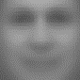

* 1. 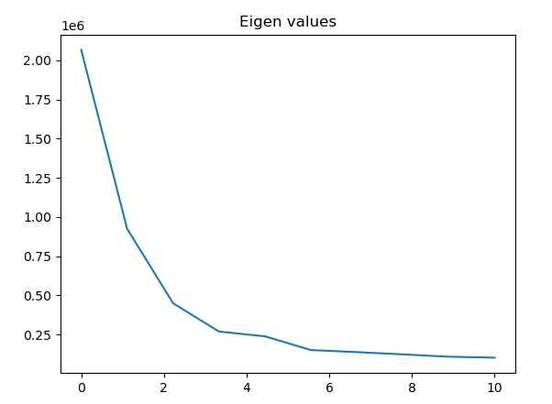

ניתן לראות את עשרת ערכי הערכים העצמיים הגבוהים ביותר במטריצת הקוואריאנס של המדגם הנ"ל, ניקח את הווקטורים העצמיים של ע"ע אלו לכיווץ התמונה.

להלן תמונות של ארבעת הווקטורים העצמיים בעלי הערכים העצמיים הגדולים ביותר,

פרוסים כמטריצה 64 על 64, ניתן לראות כי כל וקטור עצמי מייצג תמונת בסיס מסויימת של מאגר התמונות, הווקטור העצמי בעל הערך העצמי הגבוהה ביותר מייצג את האובייקטים בתמונות שהכי דומים בין כל התמונות – מבנה הפנים, האף העיניים והפה. כל וקטור עצמי לאחר מכאן מוסיף עוד מידע לתמונה הכללית: התמונות לפי הסדר – הווקטור העצמי הכי גבוהה משמאל -

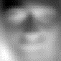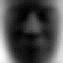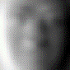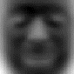

* 1. רטוב
  2. 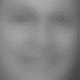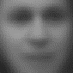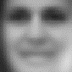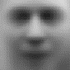להלן תמונות משוחזרות עם ערכי השגיאה הריבועית הממוצעת עבור דחיסה ע"י שימוש ב10 וקטורים עצמיים בלבד:

ערכי הmse משמאל לימין:99.19, 92.6, 72.30 91.76,

ניתן לראות כי התמונות מזכירות את התמונות המקוריות אך ישנם עיוותים בצבע ובחדות התמונה (שפות בתמונה הטשטשו).

* 1. 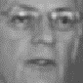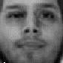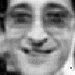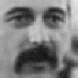להלן תמונות משוחזרות עם ערכי השגיאה הריבועית הממוצעת עבור דחיסה ע"י שימוש ב570 וקטורים עצמיים:

ערכי הmse משמאל לימין:26.2, 15.2, 15.30 15.1,

ניתן לראות כי באמצעות 570 וקטורים עצמיים לדחיסת התמונה, הצלחנו לשחזר את התמונות בצורה איכותית וכמעט ללא יכולת הבחנה בין התמונות המקוריות למשוחזרות, זאת לאחר דחיסת התמונה לגודל של יותר מפי 7 מהגודל המקורי.

בשני המקרים ניתן לראות כי התמונה הימנית קיבלה ממוצע שגיאה ריבועית קטן משאר התמונות, לפי תמונות הוקטורים העצמיים הגדולים ביותר ניתן להסיק שהסיבה הינה שהתמונה הינה יחסית תמונה ממוצעת למדגם, כל הפנים מוארת עם מעט הצללות, רואים את רוב הפנים, העיניים, אף והפה בולטים ובאזור דומה לוקטורים העצמיים הראשיים – לכן סביר שהדחיסות פחות משפיעות על התמונה הנ"ל לעומת התמונות האחרות שהצגנו.

1. 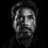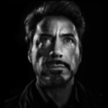A person with a beard

   Description automatically generated with low confidenceA person with a beard

   Description automatically generated with low confidenceשאלה 3:
   1. תמונות גאוסיאן של רוברט דאוני ג'וניור:



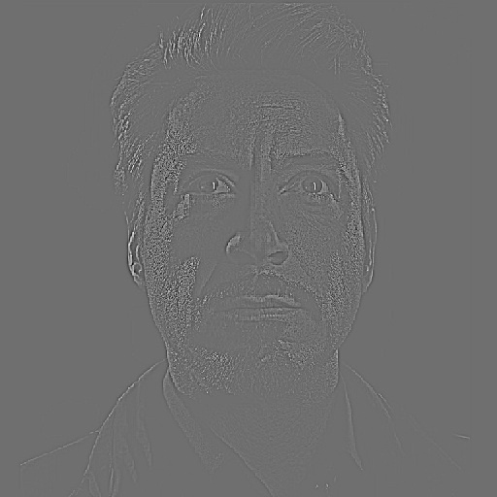תמונות לפלס של רוברט דאוני ג'וניור:

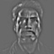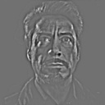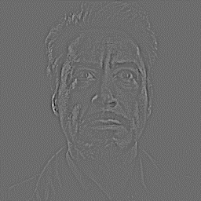

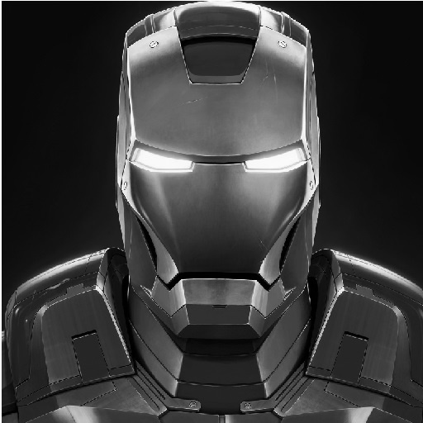 תמונות גאוסיאן שלו כאיירון מן:

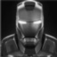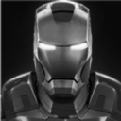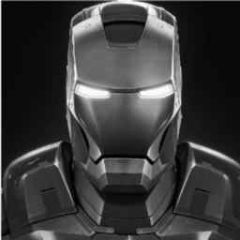

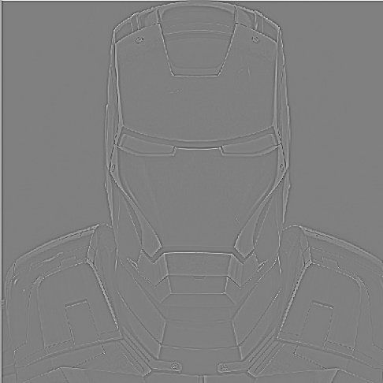תמונות לפלסיאן שלו כאיירון מן:

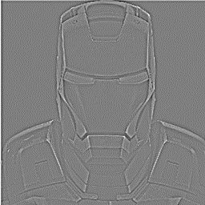

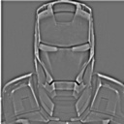

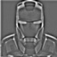



* 1. 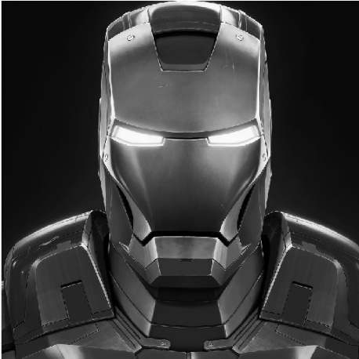לאחר פתיחת התמונה מתוך פירמידות הלפלס והגאוסיין קיבלנו 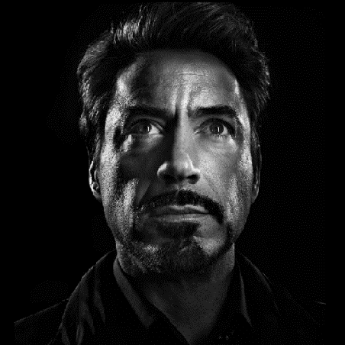שתי התמונות שוחזרו בצורה מושלמת ללא שגיאת שחזור כלל (mse=0)

ניתן להסביר זאת מכיוון שביצענו דחיסה משמרת, לא איבדנו מידע בשום שלב ולכן לא הייתה סיבה שבשחזור יעיל נקבל שערוך שאינו התמונה המקורית.

* 1. 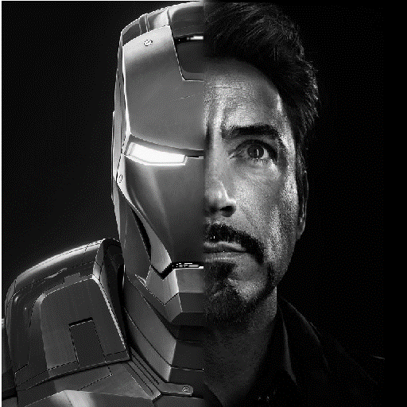בעקבות השימוש במסכה קיבלנו תמונה בה שתי התמונות השתלבו במרכז התמונה, כלומר חיברנו שתי תמונות שהתאפסו בחצי אחד ונשארו זהות בחצי השני ולכן התמונה נראית כמו חיבור שתי התמונות במרכז.